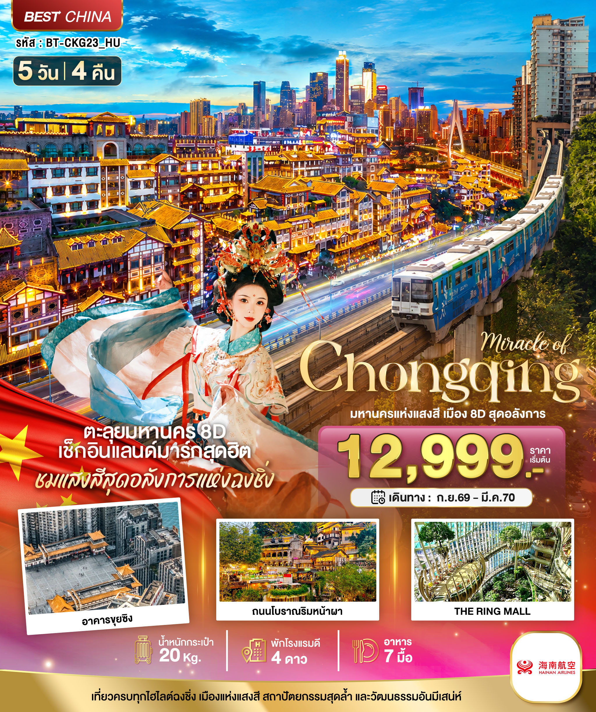
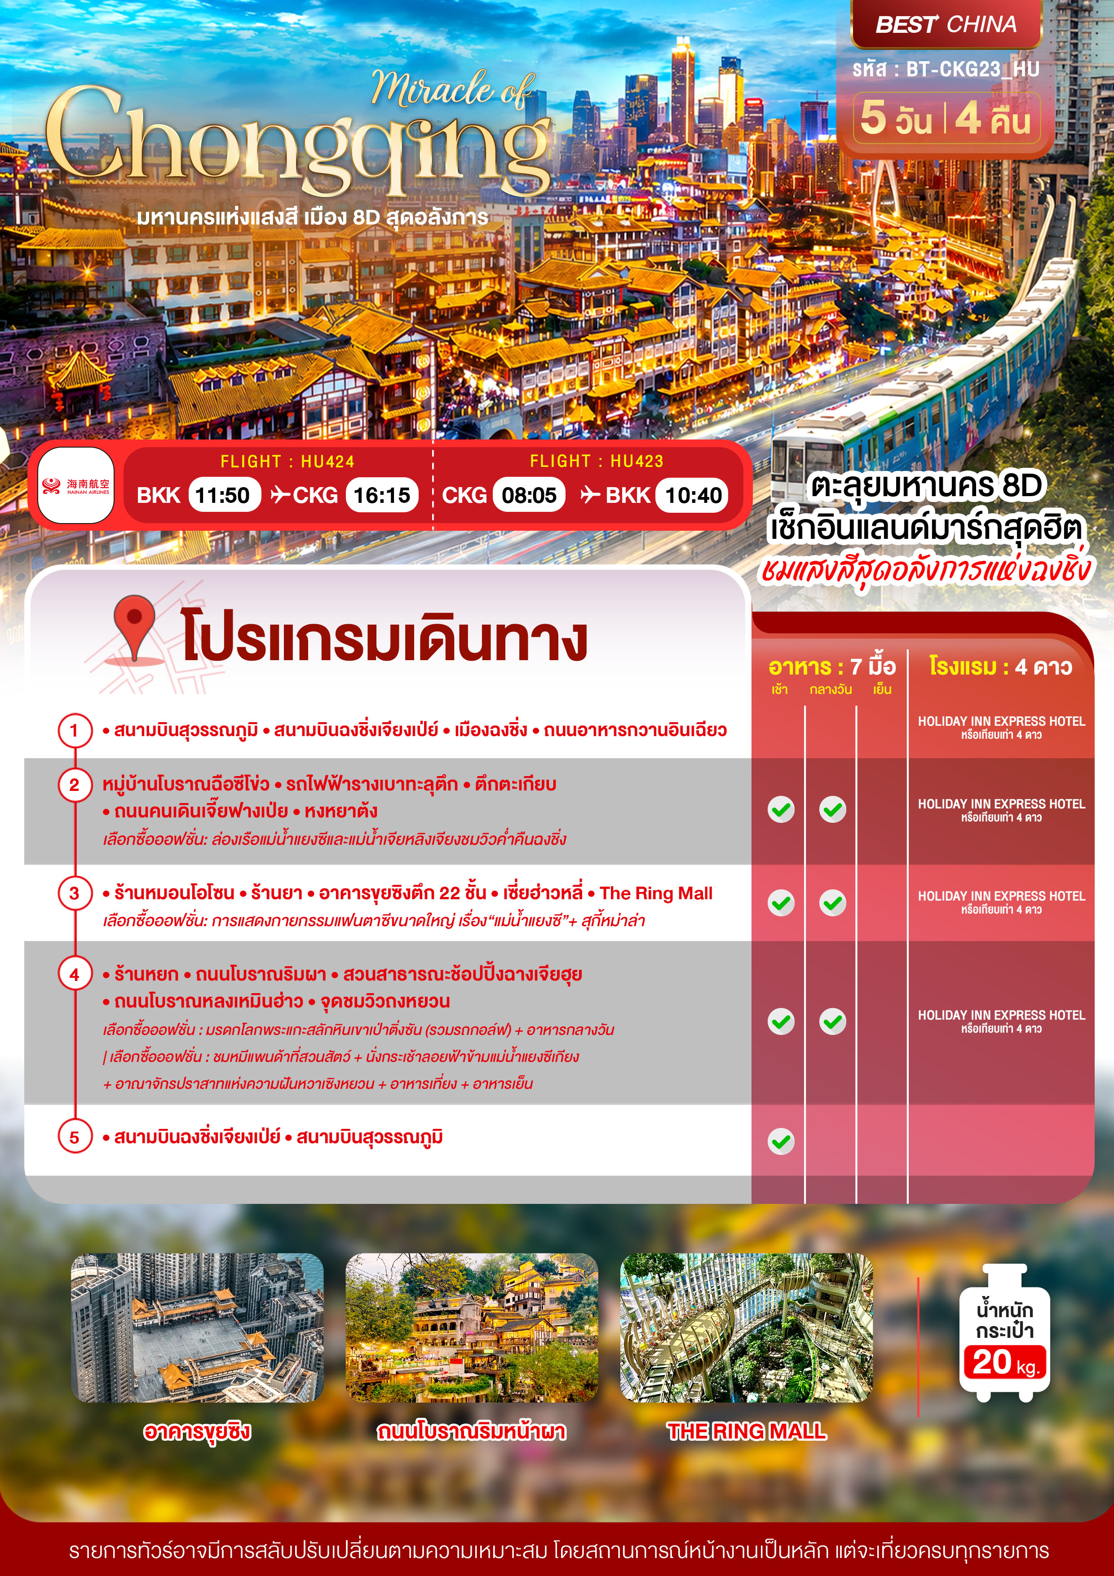

อัตราค่าบริการและเงื่อนไขรายการท่องเที่ยว
ฉงชิ่ง มหานครแห่งแสงสี เมือง 8D สุดอลังการ 5 วัน 4 คืน (HU)
วันเดินทาง | ผู้ใหญ่ | ราคาเด็ก  อายุต่ำกว่า 18 ปี | ราคาทัวร์ไม่รวมตั๋วเครื่องบิน | พักเดี่ยว  (เพิ่ม)
14 – 18 กันยายน 2569 | 14,999 | 17,999 | 9,999 | 4,000
22 – 26 กันยายน 2569 | 12,999 | 15,999 | 7,999 | 4,000
04 – 08 ตุลาคม 2569 | 16,999 | 19,999 | 11,999 | 4,000
01 – 05 พฤศจิกายน 2569 | 15,999 | 18,999 | 10,999 | 4,000
09 – 13 พฤศจิกายน 2569 | 15,999 | 18,999 | 10,999 | 4,000
17 – 21 พฤศจิกายน 2569 | 15,999 | 18,999 | 10,999 | 4,000
29 – 03 ธันวาคม 2569 | 15,999 | 18,999 | 10,999 | 4,000
15 – 19 ธันวาคม 2569 | 15,999 | 18,999 | 10,999 | 4,000
27 – 31 ธันวาคม 2569 | 16,999 | 19,999 | 11,999 | 4,000
04 – 08 มกราคม 2570 | 15,999 | 18,999 | 10,999 | 4,000
12 – 16 มกราคม 2570 | 15,999 | 18,999 | 10,999 | 4,000
24 – 28 มกราคม 2570 | 15,999 | 18,999 | 10,999 | 4,000
01 – 05 กุมภาพันธ์ 2570 | 17,999 | 20,999 | 12,999 | 4,000
09 – 13 กุมภาพันธ์ 2570 | 17,999 | 20,999 | 12,999 | 4,000
01 – 05 มีนาคม 2570 | 15,999 | 18,999 | 10,999 | 4,000
09 – 13 มีนาคม 2570 | 15,999 | 18,999 | 10,999 | 4,000
21 – 25 มีนาคม 2570 | 15,999 | 18,999 | 10,999 | 4,000
29 – 02 เมษายน 2570 | 15,999 | 18,999 | 10,999 | 4,000

โปรดอ่านอย่างละเอียด:
- เนื่องจากห้องพักของโรงแรมในประเทศจีนนั้น มีห้องพักประเภท DOUBLE BED (DBL) ค่อนข้างจำกัด หากลูกค้ามีความประสงค์จะพักห้องประเภทนี้ กรุณาแจ้งเจ้าหน้าที่ล่วงหน้าก่อนทำการจองเท่านั้น
- บริษัทฯ จะยึดประเภทห้องพักตามใบจองจากบริษัทเอเจนซี่ที่ท่านทำการจองทัวร์มาเท่านั้น หากมีการปรับเปลี่ยนห้องพักในระยะเวลาใกล้วันเดินทาง บริษัทฯ ขอสงวนสิทธิ์เปลี่ยนแปลงประเภทห้องพัก หรือเรียกเก็บค่าใช้จ่ายเพิ่มเติ่ม
- จองทัวร์พร้อมชำระเงินมัดจำ 10,000 บาท / ลูกทัวร์ 1 ท่าน ก่อนการเดินทางอย่างน้อย 21 วัน มิเช่นนั้นจะถูกยกเลิกการจองโดยอัตโนมัติ (ช่วงวันหยุดยาวหรือวันหยุดนักขัตฤกษ์ ควรชำระก่อนเดินทางไม่น้อยกว่า 30 วัน)
- โปรแกรมทัวร์ที่มีการ ลงร้านรัฐบาล หากไม่ประสงค์ที่จะเข้าร้านรัฐบาลจะมีค่าใช้จ่ายเพิ่ม ตามเงื่อนไขท้ายรายการระบุ
- โรงแรมที่ระบุในรายการทัวร์เป็นเพียงโรงแรมที่นำเสนอเบื้องต้นเท่านั้น ซึ่งอาจจะมีการเปลี่ยนแปลง แต่โรงแรมที่เข้าพักจะเป็นระดับเดียวกันเท่านั้น ตามมาตรฐานโรงแรมประเทศจีน
- โปรแกรมที่มีการเดินทางด้วยรถไฟความเร็วสูง อาจจะมีการสลับปรับเปลี่ยนสถานีต้นทางหรือปลายทาง หากตั๋วรถไฟรอบที่ระบุในโปรแกรมการเดินทางเต็มหรือไม่สามารถทำการจองได้ กรณีเปลี่ยนแปลงคนเดินทางจะต้องทำการออกตั๋วรถไฟความเร็วสูงใหม่เท่านั้น ไม่สามารถเปลี่ยนแปลงชื่อผู้เดินทางได้ทุกกรณี
- หากเป็นเที่ยวบินแบบเหมาลำ (Charter Flight) กรณียกเลิกการเดินทางไม่สามารถคืนค่าตั๋วเครื่องบินได้ทุกกรณี
- โปรแกรมทัวร์ไม่รวมค่าวีซ่า บริษัทฯ ขอสงวนสิทธิ์ไม่หักคืนค่าวีซ่าทุกกรณี เนื่องจากทางรัฐบาลไทย-จีนประกาศยกเลิกวีซ่า (ตั้งแต่ 1 มี.ค. 67 เป็นต้นไป) หากมีการเปลี่ยนแปลงจะยึดตามเงื่อนไขท้ายรายการระบุ
- ข้อความสำคัญ! พาสปอร์ตต้องมีอายุการใช้งาน ไม่ต่ำกว่า 6 เดือน นับจากวันที่เดินทางกลับเข้าประเทศไทย และมีหน้าว่างสำหรับลงตราประทับวีซ่า และประทับตราเข้า-ออกประเทศ อย่างน้อย 2 หน้าเต็ม

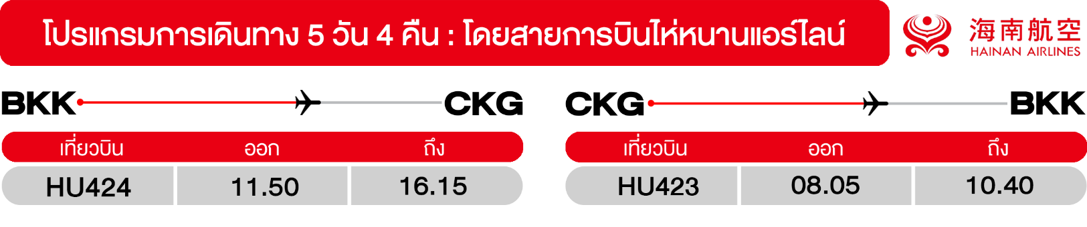
วันแรก สนามบินสุวรรณภูมิ • สนามบินฉงชิ่งเจียงเป่ย์ • เมืองฉงชิ่ง • ถนนอาหารกวานอินเฉียว
(-/-/-)
08.50 น. พร้อมกันที่ สนามบินสุวรรณภูมิ นำคณะเชคอิน ณ เคาน์เตอร์ สายการบินไห่หนานแอร์ไลน์ (HU) โดยมีเจ้าหน้าที่จากบริษัทฯ คอยอำนวยความสะดวก

11.50 น. ออกเดินทางสู่ เมืองฉงชิ่ง โดยเที่ยวบิน HU424 (บริการอาหารบนเครื่อง)
** หมายเหตุ: อาหารบนเครื่อง (เฉพาะสายการบินประเทศจีน) อาจจะมีการปรับเปลี่ยนจากอาหารอุ่นร้อนเป็นอาหารว่าง หรือยกเลิกโดยไม่แจ้งล่วงหน้า ทั้งนี้ขึ้นอยู่กับสายการบินเป็นผู้กำหนด **
16.15 น. เดินทางถึง สนามบินฉงชิ่งเจียงเป่ย์ หลังผ่านขั้นตอนการตรวจคนเข้าเมือง และตรวจรับสัมภาระเรียบร้อยแล้ว ยินดีต้อนรับทุกท่านสู่ สาธารณรัฐประชาชนจีน (เวลาท้องถิ่นที่จีน เร็วกว่าประเทศไทย 1 ชั่วโมง กรุณาปรับเวลาของท่านเพื่อความสะดวกในการนัดหมาย)
นำท่านเดินทางเข้าสู่ มหานครฉงชิ่ง ซึ่งอยู่ติดกับมณฑลเสฉวน ถือเป็นเมืองใหญ่ 1 ใน 4 ของประเทศจีนที่มีฐานะเทียบเท่ามณฑล ถูกขนานนามว่า “เมืองภูเขา เตาไฟ เมืองในหมอก”

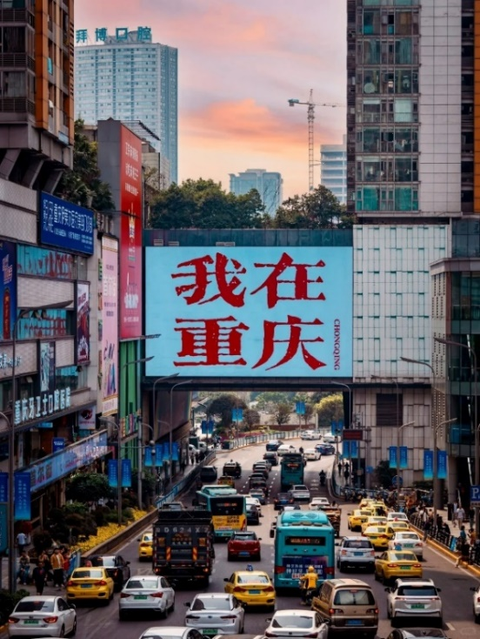
แวะชม ถนนอาหารกวนอินเฉียว ย่านช้อปปิ้งและแหล่งรวมอาหารที่มีชื่อเสียงของฉงชิ่ง สามารถลิ้มลองอาหารท้องถิ่นหลากหลาย ทั้งหม้อไฟรสเด็ด ของว่างริมทาง และขนมต่างๆ รวมถึงเพลิดเพลินกับการช้อปปิ้งในห้างสรรพสินค้าหลายแห่งในบริเวณใกล้เคียง ถ่ายรูปเชคอินสะพานกวนอินเป็นหนึ่งในแปดสถานที่สำคัญแห่งใหม่ของฉงชิ่งที่ใครแวะมาแล้วต้องมาถ่ายรูปกับป้ายไฟ LED ขนาดใหญ่ ที่มีตัวอักษรสีแดงภาษาจีนว่า “ฉันอยู่ที่ฉงชิ่ง” (我在重庆) ซึ่งจะแสดงทุกๆ 10 นาที
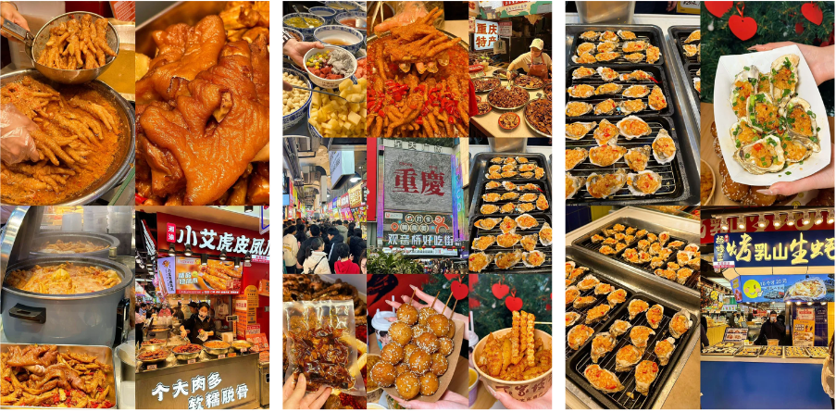
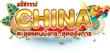

เย็น อิสระอาหารเย็น เพื่อความสะดวกในการท่องเที่ยว
จากนั้น พักที่ HOLIDAY INN EXPRESS HOTEL หรือระดับเทียบเท่า

วันที่สอง หมู่บ้านโบราณฉือซีโข่ว • รถไฟฟ้ารางเบาทะลุตึก • ตึกตะเกียบ • ถนนคนเดินเจี๊ยฟางเป่ย • หงหยาต้ง | เลือกซื้อออฟชั่น: ล่องเรือแม่น้ำแยงซีและแม่น้ำเจียหลิงเจียงชมวิวค่ำคืนฉงชิ่ง
(เช้า/กลางวัน/-)
เช้า บริการอาหารเช้า ณ ห้องอาหารโรงแรม
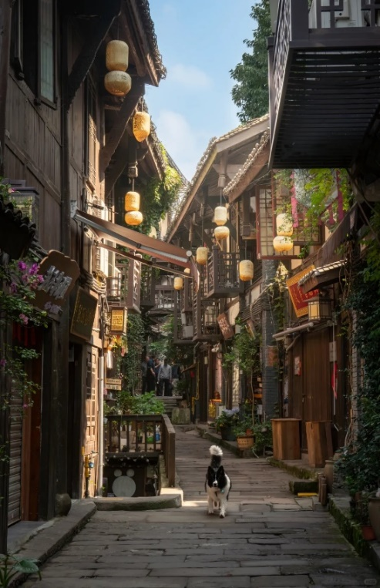
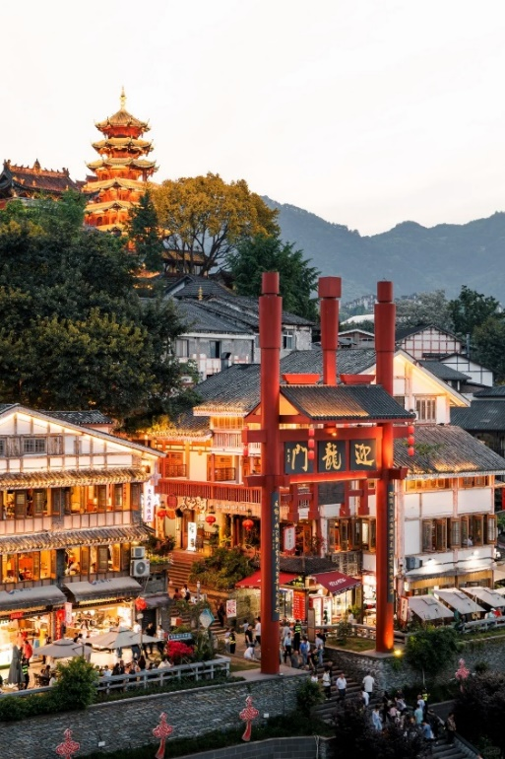
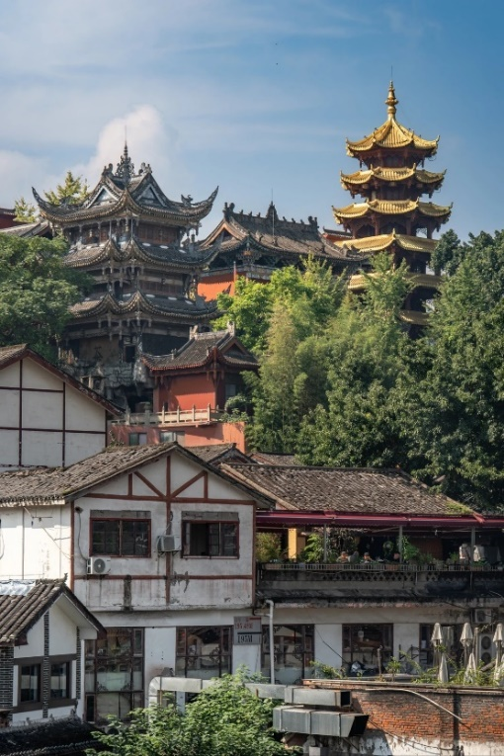
จากนั้น นำท่านเดินทางกลับสู่ เมืองฉงชิ่ง นำท่านชม หมู่บ้านโบราณฉือชี่โข่ว เป็นหมู่บ้านที่มีชนเผ่ากลุ่มน้อยหลากหลายเชื้อชาติอาศัยอยู่ อาคารบ้านเรือนภายในหมู่บ้านคงรูปแบบของสถาปัตยกรรมจีนดั้งเดิมไว้ อิสระให้ท่านสัมผัสกลิ่นอายย้อนยุคสมัยราชวงศ์ซ่ง หมิง ชิง เลือกซื้อของที่ระลึกหรือของฝาก

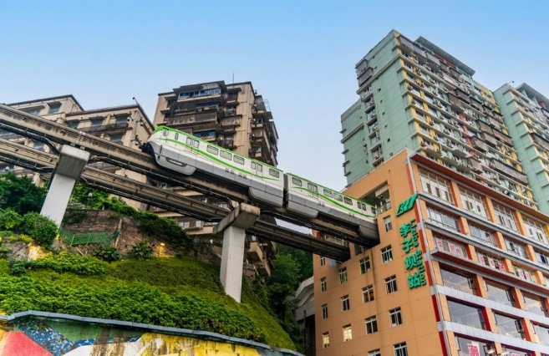
จากนั้น แวะถ่ายรูปที่จุดชม รถไฟฟ้ารางเบาทะลุตึก เป็นรถไฟฟ้าที่วิ่งผ่านอาคารที่อยู่อาศัย จนกลายมาเป็นสถานที่เช็คอินที่มีชื่อเสียง ผู้ออกแบบการสร้างอาคารสถานีรถไฟฟ้าเส้นทางนี้ได้ปรับเปลี่ยนรูปแบบของอาคาร และออกแบบสถานีรถไฟฟ้า“สถานีหลี่จื่อป้า” ให้ทะลุผ่านคอนโด โดยรถไฟฟ้ารางเบาจะอยู่ที่บริเวณชั้น 6-8 ร้านค้าด้านล่างชั้น 6 และที่อยู่อาศัเหนือชั้น 8 จึงไม่มีผลกระทบต่อการอยู่อาศัยของประชาชน เมื่อผู้คนเดินทางไปฉงชิ่ง ไม่เพียงจำได้ว่าต้องกินหม้อไฟและบะหมี่ฉงชิ่งเท่านั้น แต่ยังได้สัมผัสกับการจราจรมหัศจรรย์ของฉงชิ่งอีกด้วย

กลางวัน บริการอาหารกลาวัน ณ ภัตตาคาร
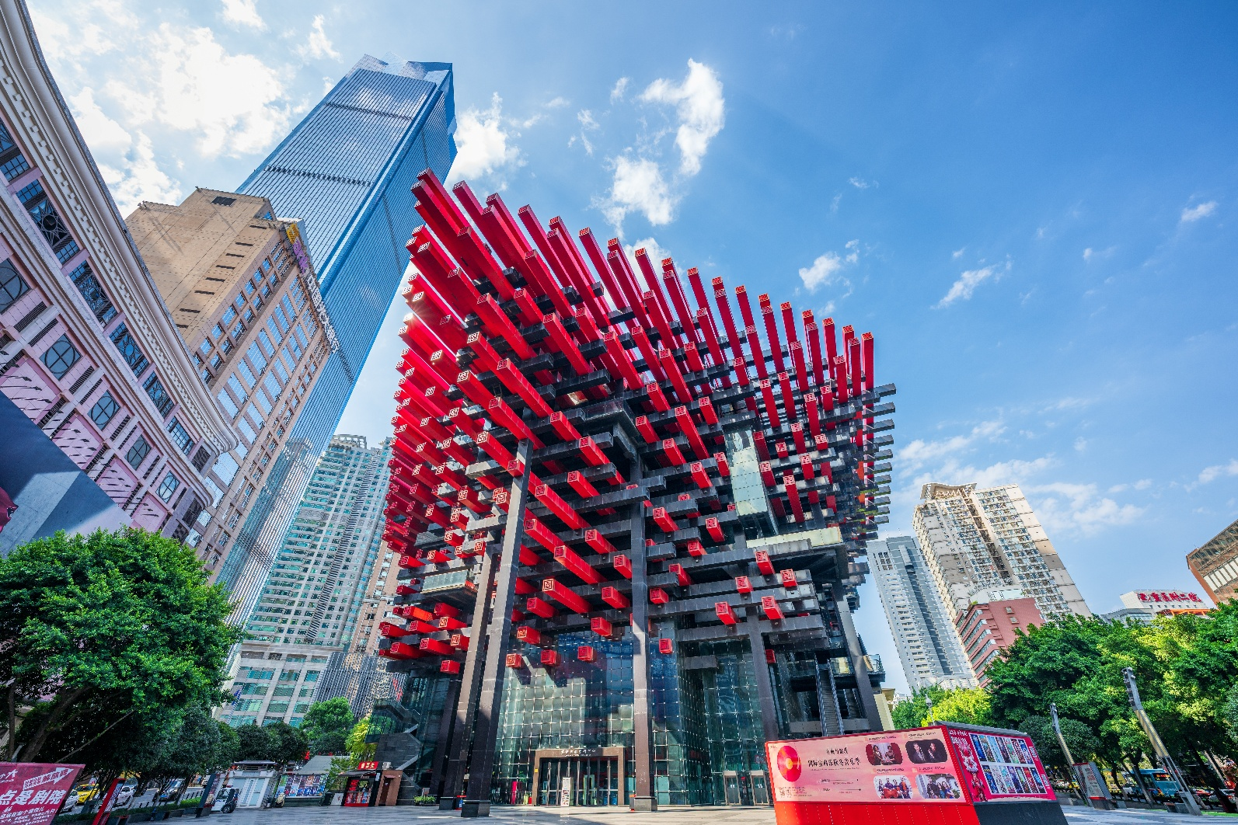
นำท่าน ชม ตึกตะเกียบ (ถ่ายรูปด้านนอก) หนึ่งในสัญลักษณ์ของเมืองฉงชิ่ง มีรูปร่างคล้ายกอง "ตะเกียบยักษ์" สีดำและแดงที่วางซ้อนกันเป็นชั้นๆ ส่วนปลายของตะเกียบสีแดงและสีดำจะมีตัวอักษรจีนคำว่า “ไท้” และ “กั๋ว” ประทับอยู่ และอิสระช้อปปิ้งที่ ถนนคนเดินเจี๊ยฟางเป่ย (ถนนคนเดินเมืองฉงชิ่ง) มีสินค้าแบรนด์เนมให้ได้เลือกช้อปปิ้งจุใจ ตั้งอยู่บริเวณอนุสาวรีย์ปลดแอกเป็นศูนย์กลางทางการค้าขนาดใหญ่ใจกลางเมือง เต็มไปด้วยร้านค้ากว่า 3,000 ร้านอาหารและช้อปปิ้งมอลล์ขนาดใหญ่

นำท่าน แวะชมสินค้าพื้นเมืองช็อปปิ้งมอลล์ขนาดใหญ่ หงหยาต้ง ตั้งอยู่ริมฝั่งแม่น้ำเจียหลิง มีความโดดเด่นทางด้านสถาปัตยกรรมที่ตกแต่งในรูปแบบจีนโบราณ มีทั้งหมด 4 ชั้น ภายในเป็นตลาดของกินที่เต็มไปด้วยร้านค้ามากมาย มีทั้งสินค้าแปรรูปและเครื่องเทศ โดยเฉพาะ “หมาล่า” วัตุดิบที่ชาวจีนเสฉวน นิยมใส่ลงไปในอาหาร ซึ่งฉงชิ่งนั้นเป็นเมืองต้นตำรับของหมาล่านั่นเอง

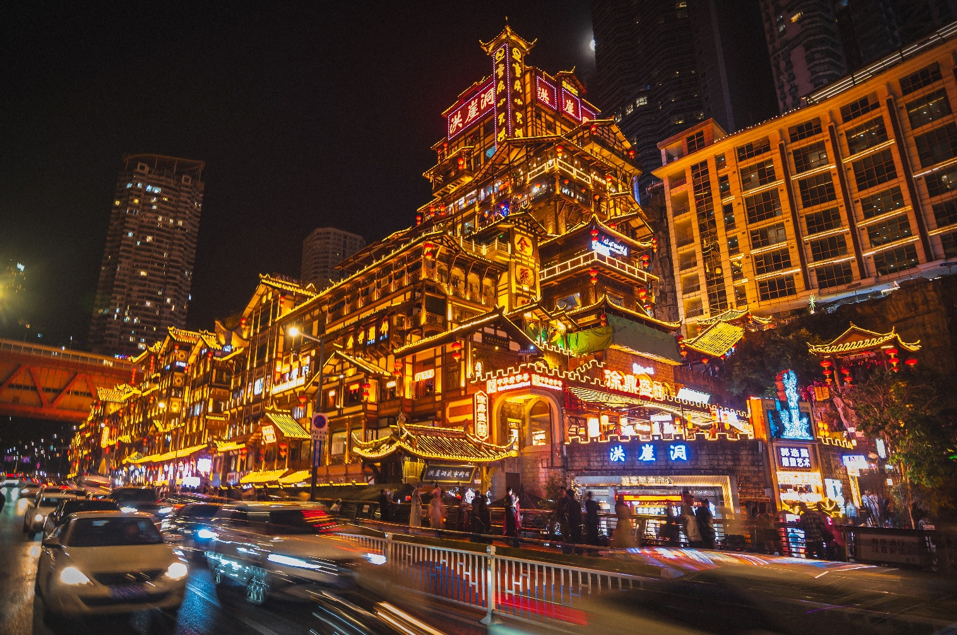

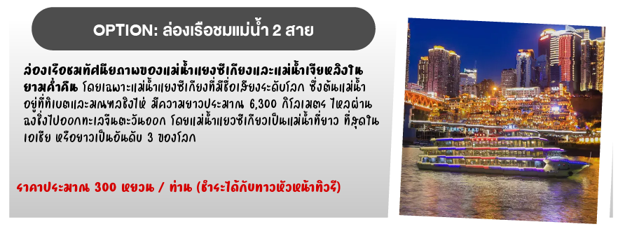
เย็น อิสระอาหารเย็น ตามอัธยาศัย
จากนั้น พักที่ HOLIDAY INN EXPRESS HOTEL หรือระดับเทียบเท่า

วันที่สาม ร้านหมอนโอโซน • ร้านยา • อาคารขุยซิงตึก 22 ชั้น • เซี่ยฮ่าวหลี่ • The Ring Mall
| เลือกซื้อออฟชั่น: การแสดงกายกรรมแฟนตาซีขนาดใหญ่ เรื่อง“แม่น้ำแยงซี”+ สุกี้หม่าล่า
(เช้า/กลางวัน/-)
เช้า บริการอาหารเช้า ณ ห้องอาหารโรงแรม
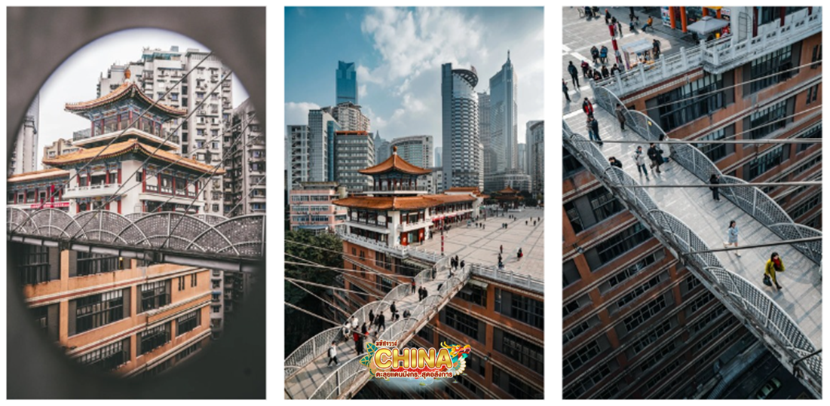
จากนั้น นำท่านชมสินค้าท้องถิ่น ร้านหมอนโอโซน และ ร้านยา ชมความมหัศจรรย์ของ อาคารขุยซิงตึก 22 ชั้น ตึกหน้าตาประหลาดที่ให้ความรู้สึกเหมือนอยู่บนพื้นดิน ถ้าหากยืนอยู่ด้านหน้าจะเห็นเหมือนตึกสูงไม่กี่ชั้น แต่พอเดินถึงชั้นบนกลับจะมีลานกว้าง และมีศาลเจ้าสถาปัตยกรรมจีนดั้งเดิมตั้งอยู่ เมื่อเดินไปอีกด้านจำพบว่ากำลังยืนบนชั้นดาดฟ้าของตึกสูง 22 ชั้น ทั้งที่อีกฝั่งเป็นถนนปกติ บ่งบอกถึงภูมิประเทศของเมืองแห่งนี้มีลักษณะเป็นภูเขาสูงได้ชัดเจนมาก

กลางวัน บริการอาหารกลาวัน ณ ภัตตาคาร
จากนั้น เดินทางสู่ เซียวฮ่าวลี่ อยู่ติดกับถนนโบราณหลงเหมินฮ่าว เป็นเมืองโบราณขนาดใหญ่ที่มีความร่วมสมัย มีน้ำตกไหลกระทบหน้าผาหินกับเส้นทางหินโบราณที่คดเคี้ยว ร้านค้าศิลปะกระจายอยู่ทั่วทุกมุมถนน หน้าต่างร้านเปี่ยมเสน่ห์เฉพาะตัว ถนนเก่าแก่ที่ปูด้วยอิฐและกระเบื้องสีเขียวแสนเรียบง่าย ในตอนกลางวันบรรยากาศจะเงียบสงบและงดงามราวกับงานศิลปะ แสงแดดส่องผ่านกิ่งก้านและใบไม้ลงมายังเส้นทางหิน ขณะเดินเล่น จะรู้สึกผ่อนคลายและสบาย แต่ในยามค่ำคืนสถานที่แห่งนี้กลับดูน่าหลงใหล แสงไฟสีเหลืองอบอุ่นค่อยๆ สว่างไสวขึ้นราวกับดวงดาวระยิบระยับ ส่องสว่างอิฐและกระเบื้องสีเขียว สร้างบรรยากาศที่อบอุ่นและชวนฝัน และที่นี่ยังเป็นที่เที่ยวที่ถ่ายรูปชิคๆ ของพสวัยรุ่นชาวจีนอีกด้วย
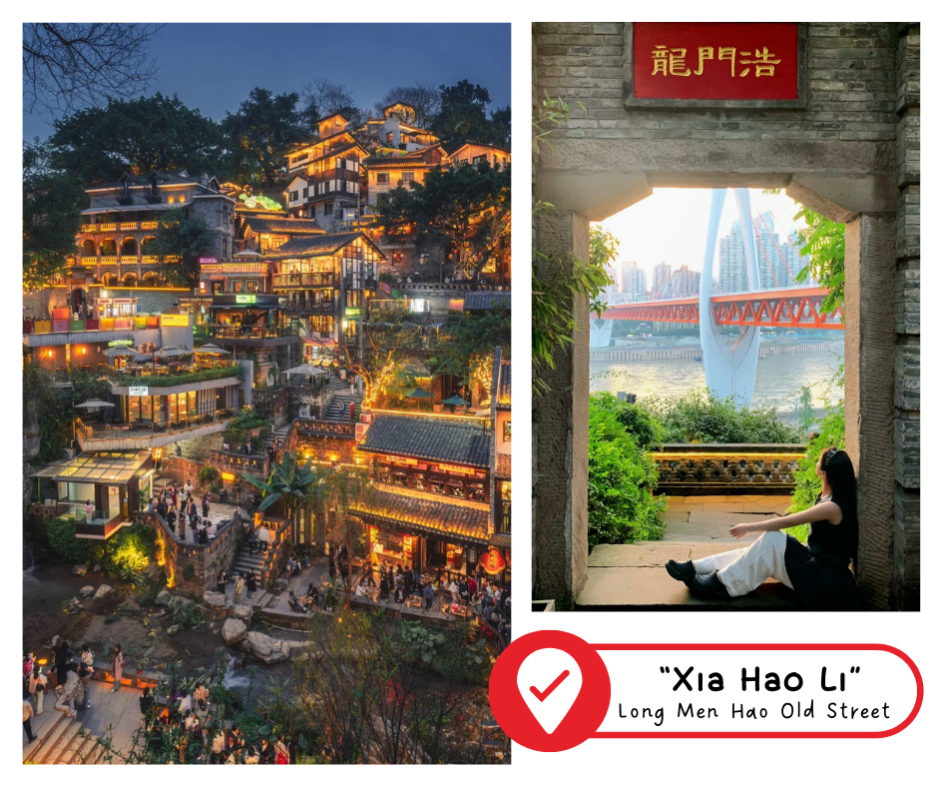


นำท่าน ช้อปปิ้งห้างสรรพสินค้าที่ใหญ่ที่สุดในฉงชิ่ง THE RING MALL OF HONGKONG LAND’S YORKVILLE เป็นห้างใหม่ที่ลงทุนโดย HONGKONG LAND GROUP โดยภายในมีจุดไฮไลท์ “Tree Light Forest” คือการยกสวนพฤกษาศาสตร์ขนาดย่อมมาไว้ในห้างนี้ จนกลายเป็นจุดเช็คอินเพื่อถ่ายรูปที่ใหม่ของฉงชิ่ง อิสระให้ท่านช้อปปิ้ง สินค้าแบรนด์ดังต่างๆ รวมไปถึงร้าน POP MART ที่กำลังเป็นที่นิยม

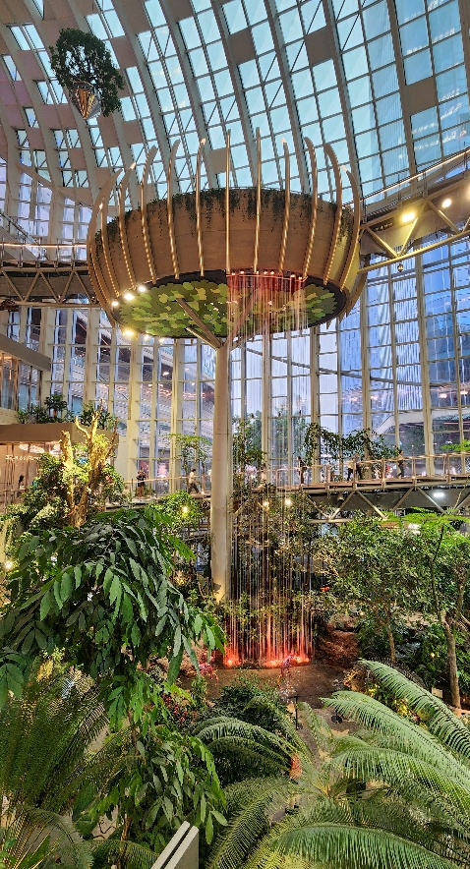
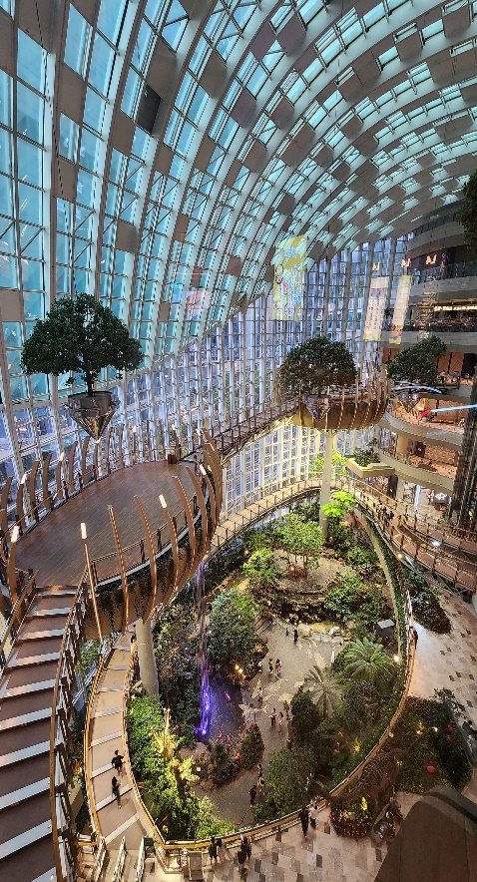
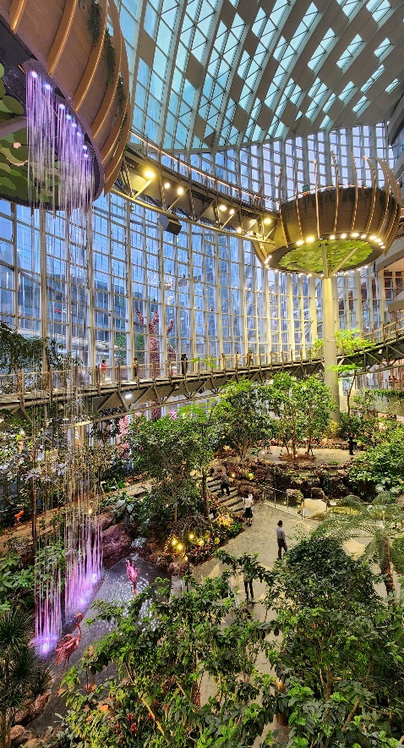

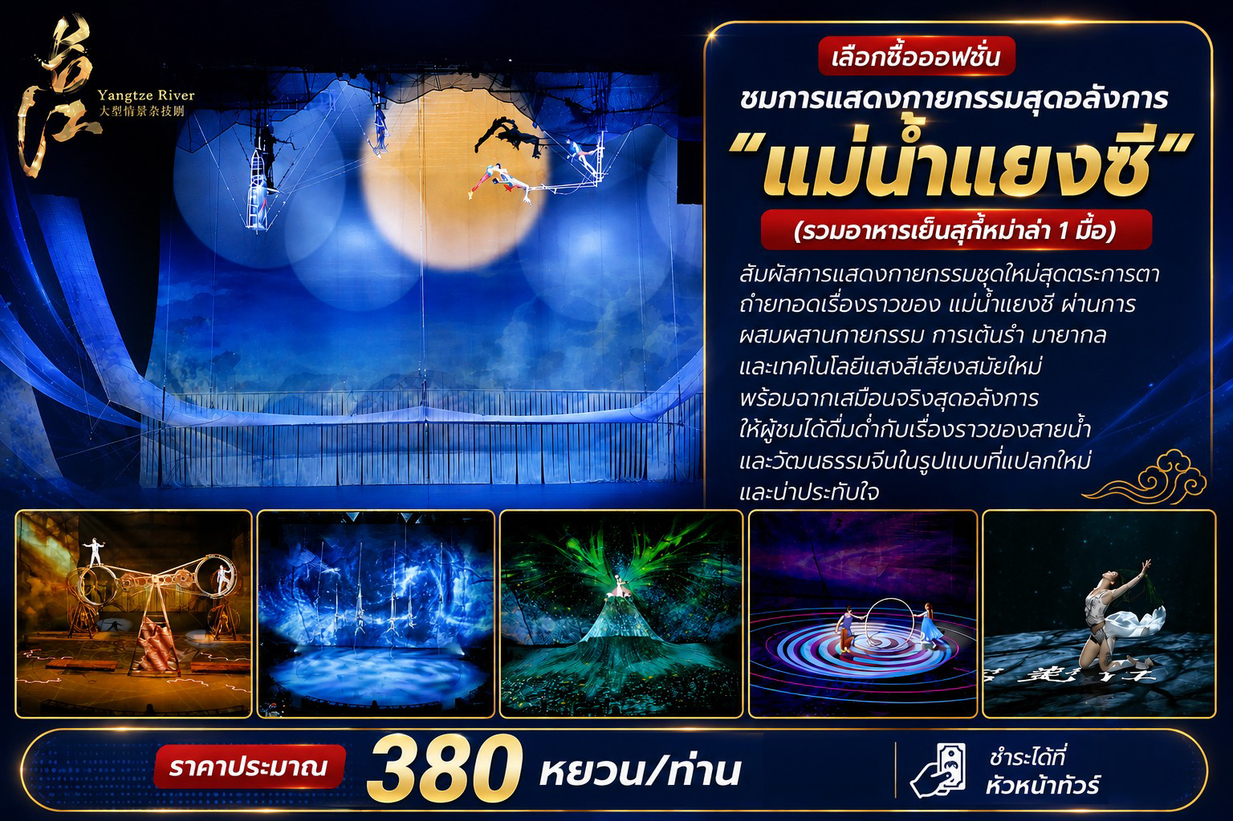

เย็น อิสระอาหารเย็น ตามอัธยาศัย
จากนั้น พักที่ HOLIDAY INN EXPRESS HOTEL หรือระดับเทียบเท่า
วันที่สี่ ร้านหยก • ถนนโบราณริมผา • สวนสาธารณะช้อปปิ้งฉางเจียฮุย • ถนนโบราณหลงเหมินฮ่าว
• จุดชมวิวถงหยวน | เลือกซื้อออฟชั่น: มรดกโลกพระแกะสลักหินเขาเป่าติ่งซัน(รวมรถกอล์ฟ)+อาหารกลางวัน | เลือกซื้อออฟชั่น: ชมหมีแพนด้าที่สวนสัตว์+นั่งกระเช้าลอยฟ้าข้ามแม่น้ำแยงซีเกียง+อาณาจักรปราสาทแห่งความฝันหวาเซิงหยวน+อาหารเที่ยง+อาหารเย็น (เช้า/กลางวัน/-)
เช้า บริการอาหารเช้า ณ ห้องอาหารโรงแรม
จากนั้น นำท่านสู่ ร้านหยก เดินทางต่อไปยัง ถนนโบราณริมผา ถนนประวัติศาสตร์เก่าของเมืองฉงชิ่ง ซึ่งขึ้นชื่อว่าเป็นเมืองแห่งภูเขา ทำให้มีชุมชนโบราณที่ยังคงอนุรักษ์วัฒนธรรมเก่าแก่ของคนในท้องถิ่นบริเวณริมผาแห่งนี้ ให้ท่านได้สัมผัส ตลอดทางขึ้นบันได ท่านจะได้ชมทิวทัศน์ของแม่น้ำแยงซีเกียง ภายในมีร้านอาหาร ร้านขายของที่ระลึก ให้ท่านถ่ายรูปและเลือกซื้อของที่ระลึกที่ถนนโบราณแห่งนี้
นำท่าน ชม สวนสาธารณะช้อปปิ้งฉางเจียฮุย เป็นแลนด์มาร์คสำคัญที่ผสมผสานห้างสรรพสินค้าสมัยใหม่เข้ากับถนนเก่าตั้นจื่อสือ จุดเด่นคือการชมวิวแม่น้ำแยงซีและแม่น้ำเจียหลิงแบบพาโนรามา เป็นศูนย์การค้าดีไซน์ทันสมัย รวมร้านค้าแฟชั่น แบรนด์ดัง และร้านอาหารหลากหลายสไตล์
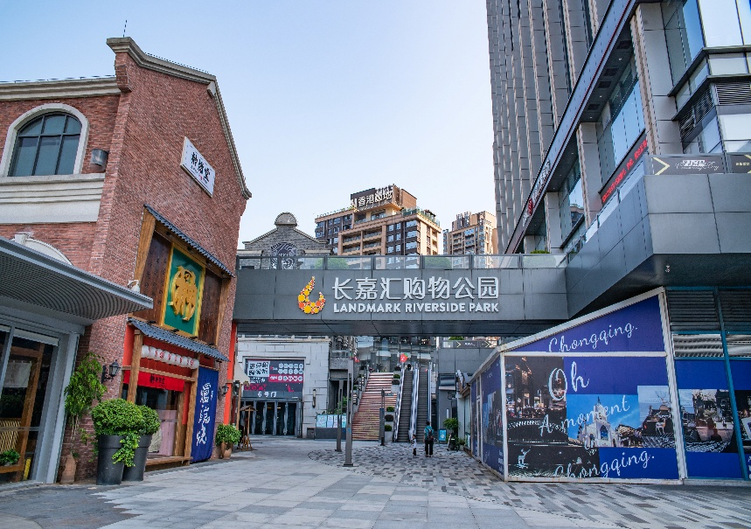
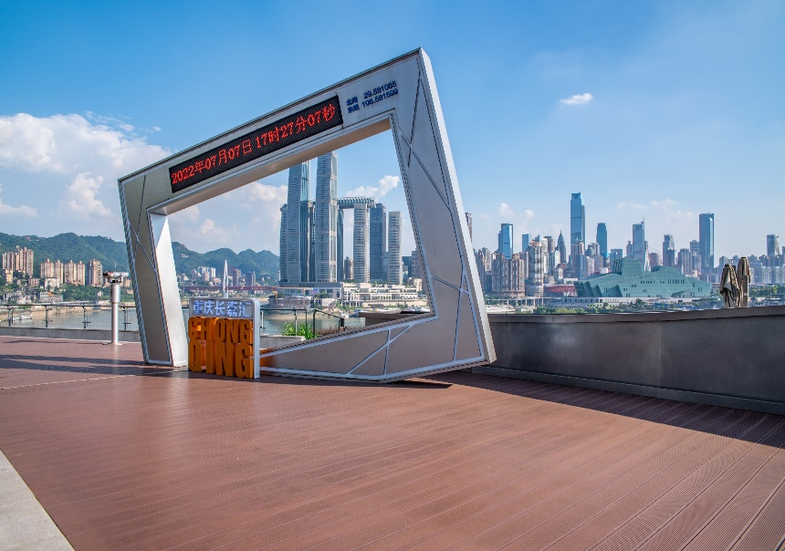

กลางวัน บริการอาหารกลาวัน ณ ภัตตาคาร
นำท่าน ตามรอยเส้นทางของเซียวจ้านที่ ถนนโบราณหลงเหมินฮ่าว เป็นย่านเมืองเก่าที่มีประวัติศาสตร์อันยาวนาน ตั้งอยู่ติดกับสะพานตงสุ่ยเหมิน ประกอบด้วยอาคารเก่าแก่ที่สร้างขึ้นตามแนวภูเขาหลายยุคสมัย ที่นี่มีมุมยอดฮิตที่คนนิยมมาถ่ายรูปซุ้มประตูหินโบราณ ซึ่งมีฉากหลังเป็นสะพานและแม่น้ำแยงซี

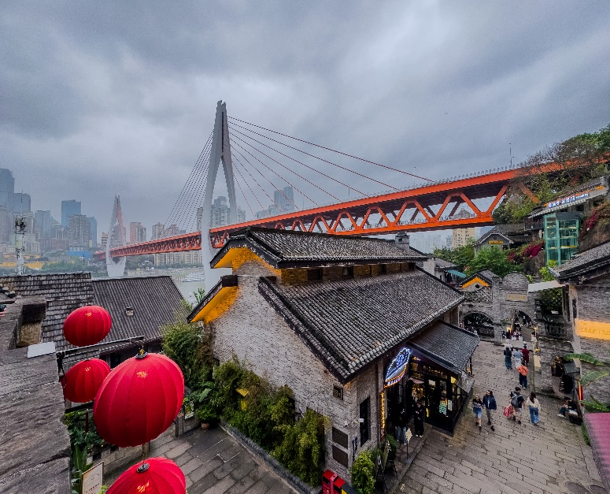
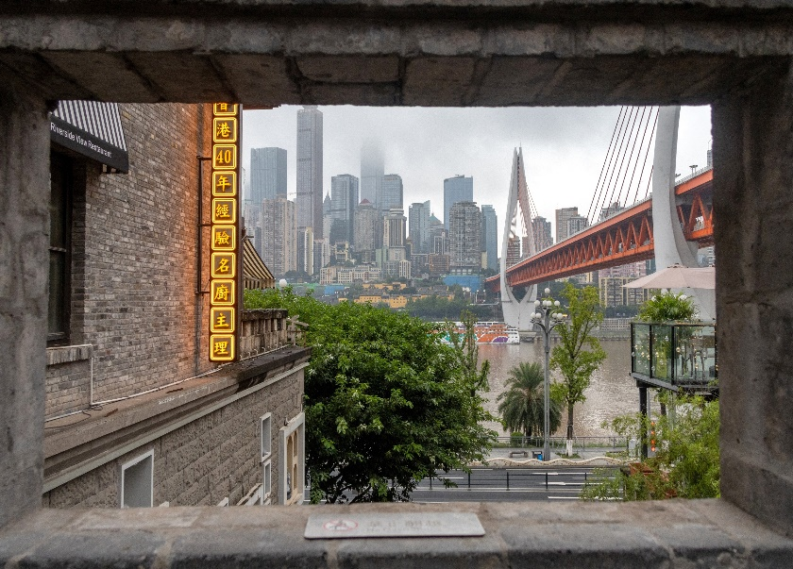

นำท่าน ชม จุดชมวิวถงหยวน โดดเด่นด้วยวิวมุมสูงที่มองเห็นแม่น้ำแยงซีเกียงและทัศนียภาพเมืองแบบพาโนรามา มีสะพานลอยและจุดชมวิวที่เหมาะสำหรับการถ่ายภาพวิวเมืองยามค่ำคืน

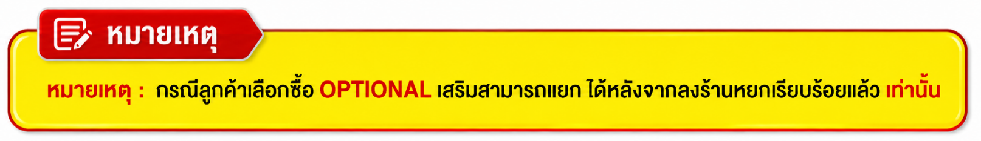
เลือกซื้อ OPTIONAL (ทางบริษัทฯขอสงวนสิทธิ์ออกเดินทางขั้นต่ำ 10 คนขึ้นไป)

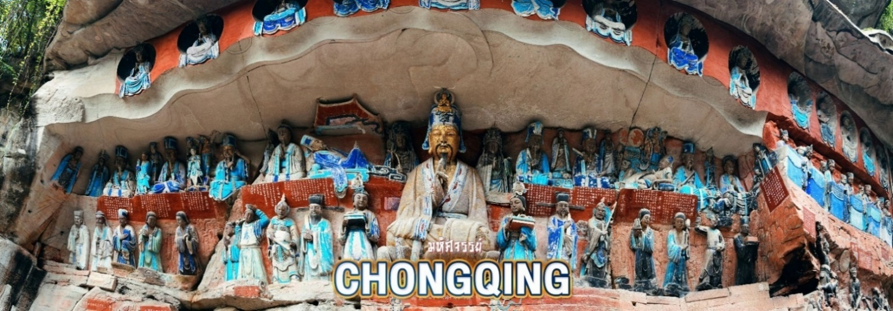
เลือกซื้อออฟชั่นเสริม 1) ผาหินแกะสลักต้าจู๋ + มรดกโลกพระแกะสลักหินเขาเป่าติงซัน (รวมรถแบตเตอรี่) พร้อมบริการอาหารกลางวัน 1 มื้อ

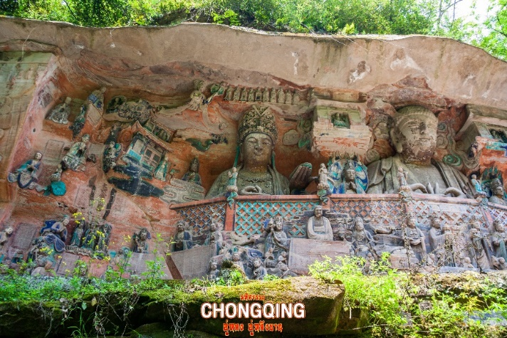
ชมความน่าอัศจรรย์ของ ผาหินแกะสลักเขาเป่าติ่งชัน จุดเด่นของเมืองตาจู๋ที่แสดงถึงงานฝีมือในการแกะสลักถ้ำ และผาหินที่มีเรื่อราวเกี่ยวกับพุทธศาสนา มีงานแกะสลักรูปพระพุทธเจ้าปางต่างๆ พระโพธิสัตว์ พระอรหันต์ เทวดาในศาสนาเต๋าและลัทธิขงจื่อ โดยมี ถ้ำตวอเป่าซาน เป็นถ้ำที่ใหญ่สวยงามและสำคัญที่สุด ทั้งภูเขาจะพบร่องรอยแกะสลัก 37 แห่ง ทั้งพระปางไสยาสน์ เจ้าแม่กวนอิมปางห้ามญาติ พระเจ้าอี้เซียน เป็นต้น ไม่เพียงแต่มีงานพุทธศิลป์เท่านั้น หากยังเป็นศูนย์รวมงาน ศิลปะของลัทธิเต๋า และแนวคิดของสำนักปรัชญา "หรูเจีย" ของขงจื๊อ หินแกะสลักที่ต้าจู๋ นับได้ว่าเป็นตัวแทนของศิลปะถ้ำที่อ่อนหวานนุ่มนวลในยุคหลัง (รวมรถแบตเตอรี่) ** ราคาท่านละ 580 หยวน / ชำระได้กับหัวหน้าทัวร์
เลือกซื้อออฟชั่นเสริม 2) ชมหมีแพนด้า + นั่งกระเช้าลอยฟ้าข้ามแม่น้ำแยงซีเกียง + เที่ยวปราสาทความฝันหวาเซิงหยวน พร้อมบริการอาหารกลางวัน และอาหารเย็น 2 มื้อ
- แวะส่องหมีแพนด้าที่ สวนสัตว์ฉงชิ่ง พบกับแพนด้าที่แสนน่ารักถึง 22 ตัว นอกจากนี้สวนสัตว์ยังมีอีกหลายโซน มีทั้งสัตว์ป่าหายากและใกล้สูญพันธุ์ บรรดาสัตว์น้อยใหญ่มากมายที่รอให้นักท่องเที่ยวไปทักทาย เช่น ยีราฟ สิงโต ม้าลาย ช้าง เสือ จระเข้
- เปิดประสบการณ์ชมวิวมุมสูง นั่งกระเช้าลอยฟ้าข้ามแม่น้ำแยงซีเกียง ทิวทัศน์ของเมืองบนภูเขาจากมุมมองที่ไม่เหมือนใครของเมืองฉงชิ่ง บนกระเช้าลอยฟ้าความยาว 1,166 เมตร มองเห็นแม่น้ำที่กำลังไหลเอื่อยๆ อยู่เบื้องล่าง และอาคารสูงทั้งสองฝากฝั่งแม่น้ำ
- Huashengyuan Golden Cake Dreamland สถานที่ท่องเที่ยวพิเศษที่มีกิจกรรมสันทนาการมากมาย ภายในบริเวณมีปราสาทและสิ่งอำนวยความสะดวกมากมายที่สวยงาม ถ่ายรูปโดยมีฉากหลังเป็นปราสาทในฝัน ที่นี่ยังเป็นสถานที่ถ่ายทำมิวสิกวิดีโอเพลง "Magic Castle" ของ TFBOYS อีกด้วย
** ราคาท่านละ 480 หยวน / ชำระได้กับหัวหน้าทัวร์ ** (
เย็นตามอัธยาศัย เพื่อความสะดวกในการท่องเที่ยว
ที่พัก พักที่ HOLIIDAY INN EXPRESS HOTEL หรือระดับเทียบเท่า
วันที่ห้า สนามบินฉงชิ่งเจียงเป่ย์ • สนามบินสุวรรณภูมิ (เช้า/-/-)
เช้า บริการอาหารเช้า ณ ห้องอาหารโรงแรม
ได้เวลาสมควรนำท่านเดินทางสู่สนามบิน
08.05 น. ออกเดินทางสู่ สนามบินสุวรรณภูมิ โดยเที่ยวบินที่ HU423 (บริการอาหารบนเครื่อง)
10.40 น. เดินทางถึง กรุงเทพฯ โดยสวัสดิภาพ พร้อมความประทับใจมิรู้ลืม

